MỤC LỤC

NỘI DUNG | TRANG
A. ĐẶT VẤN ĐỀ | 1
I. Lý do chọn đề tài | 1
II. Thời gian nghiên cứu | 2
III. Đối tượng nghiên cứu | 2
B. GIẢI QUYẾT VẤN ĐỀ | 3
I. Cơ sở lý luận | 3
II. Cơ sở thực tiễn | 4
1. Thuận lợi | 4
2. Khó khăn | 4
3. Kết quả điều tra thực trạng | 5
III. Nội dung và giải pháp thực hiện | 6
1. Nhóm bài tập phát triển sức mạnh. | 6
2. Nhóm bài tập phát triển sức nhanh, sức bền | 9
3. Nhóm bài tập phát triển khéo léo | 11
4. Vận dụng bài tập bổ trợ vào tập luyện (24 tiết) | 13
IV. Kết quả triển khai áp dụng sáng kiến kinh nghiệm | 14
1. Kiểm tra đánh giá | 14
2. Kết quả thu được | 17
C. KẾT LUẬN VÀ KHUYẾN NGHỊ | 20
I. Kết luận | 20
II . Khuyến nghị | 20
Danh mục viết tắt | 22
Tài liệu tham khảo | 23

A. ĐẶT VẤN ĐỀ

I. Lý do chọn đề tài
Sức khỏe là vốn quý của mỗi con người. Đại hội Đảng lần thứ VIII đã chỉ ra rằng, sức khỏe được tăng cường, thân thể tráng kiện vừa là nhu cầu cuộc sống của mỗi con người, của toàn dân, vừa là nhân tố làm ra của cải vật chất và tinh thần cho đất nước. Sự cường tráng về thể chất là nhu cầu của bản thân con người, đồng thời là vốn qúy để tạo ra tài sản trí tuệ và vật chất cho xã hội.
Chính vì vậy, trong những năm gần đây, trong các trường học nói chung và các trường THCS nói riêng môn GDTC có vai trò vô cùng quan trọng, giúp cho việc tập luyện TDTT trở thành một thói quen hàng ngày của học sinh.
Tập luyện TDTT nhằm nâng cao và phát triển tố chất thể lực, sức nhanh, sức mạnh, sức bền, độ dẻo dai và sự khéo léo. Nó còn làm cho cơ thể phát triển một cách toàn diện về trí tuệ và thể chất, nâng cao năng suất lao động. Như Hồ Chủ Tịch đã nói: “Một người dân yếu ớt sẽ làm cho cả nước yếu ớt. Một người dân khỏe mạnh sẽ làm cho cả nước khỏe mạnh. Vậy nên tập luyện TDTT bồi bổ sức khỏe là bổn phận của mỗi người dân yêu nước”.
Để nâng cao thể lực cho học sinh, chương trình GDPT 2006 đã đưa môn cầu lông thành môn bắt buộc trong các trường THCS. Chủ trương đó không những tăng hứng thú tập luyện cho tiết học Thể dục mà còn tạo sự hứng thú, say mê giúp học sinh tập luyện chăm chỉ, tích cực hơn, do đó kết quả học tập và rèn luyện tiến bộ rõ rệt.
Việc đưa các bài tập bổ trợ phát triển thể lực vào trong giờ học môn cầu lông là một yếu tố cần thiết và rất quan trọng trong việc nâng cao thể lực chuyên môn, từ đó học sinh mới có thể đáp ứng được các yếu tố kỹ thuật, chiến thuật mà chương trình SGK đã bắt buộc. Chính vì vậy mà trong chương trình GDTC ở trường THCS, việc đưa các bài tập bổ trợ thể lực, phương pháp huấn luyện có vai trò quan trọng trong việc nâng cao thể lực, kỹ thuật cho môn học, từ đó các em mới có thể thực hiện đúng được các yêu cầu của kỹ thuật và chiến thuật của chương trình môn thể thao tự chọn, đồng thời còn nâng cao trình độ của người tập luyện.
Nếu giáo viên giảng dạy mà không áp dụng tốt các phương pháp và bài tập bổ trợ thì hiệu quả sẽ không cao. Đặc biệt là môn cầu lông, vì thể lực của các em yếu nên không di chuyển được để thực hiện kỹ thuật khi học cũng như trong khi đấu.
Như vậy, tìm được phương án tối ưu để mang lại hiệu quả tập luyện cho học sinh là một vấn đề cần làm, một việc làm thiết thực. Đó cũng là lý do tôi chọn đề tài: “Áp dụng một số bài tập thể lực để nâng cao thành tích môn cầu lông đối với học sinh khối 9 trường THCS Thanh Liệt”
II. Thời gian nghiên cứu
Năm học 2021 - 2022
III. Đối tượng nghiên cứu
Học sinh lớp 9A4, 9C3 trường THCS Thanh Liệt năm học 2021 - 2022

B. GIẢI QUYẾT VẤN ĐỀ

I. Cơ sở lí luận
Hiện nay giáo dục được coi là quốc sách hàng đầu trong đó môn Thể dục cũng được coi là môn quan trọng cơ bản của công tác giáo dục thể chất. Thể dục không những có tác dụng tăng cường sức khỏe cho học sinh mà còn nâng cao năng lực làm việc, phát triển trí óc, thể lực, giáo dục đạo đức, thẩm mỹ giúp các em góp phần thực hiện mục tiêu giáo dục ở nhà trường.
Cầu lông là một môn thể thao dân tộc, có lịch sử lâu đời và phát triển rộng rãi trong nhân dân. Cầu lông là một môn thể thao có thể tiến hành bất cứ ở đâu và chơi thời gian nào cũng được, không đòi hỏi chuẩn bị công phu về địa điểm và dụng cụ, có thể chơi một mình, có thể thi vài người và có thể thi hai bên một, hai, ba người. Vì vậy với học sinh THCS, trước khi được học ở trường về môn học cầu lông, đa số các em đã được tiếp xúc với bộ môn này từ thực tế, từ trong các trò chơi dân gian các em thường tham gia từ khi còn nhỏ, nên nhiều em đã hình thành các thói quen khó sửa chữa. Đa số các em đánh cầu theo quán tính và thói quen cho nên thành tích của các em thường không cao và không ổn định.
Trong giai đoạn hiện nay các môn thể thao nói chung, môn cầu lông nói riêng đã có sự phát triển vượt bậc. Cầu lông đã vượt lên một đẳng cấp mới. Do vậy mà tiếp thu kỹ chiến thuật một cách toàn diện đó là nền tảng vững chắc để vận dụng chúng linh hoạt trong học tập cũng như trong thi đấu. Để có được thành tích cao cũng như thi đấu thành thục, trước tiên học sinh cần rèn luyện thể lực đáp ứng yêu cầu thời gian thi đấu kéo dài của bộ môn này. Chính vì vậy việc vận dụng các bài tập nâng sức bền, tăng thể lực cần khoa học, hợp lý để khi các em tập luyện không gặp phải những chấn thương đáng tiếc và luôn tự tin thi đấu đạt thành tích cao trong môi trường thi đấu khắc nghiệt.
Với phong trào cầu lông rộng khắp như bây giờ, việc tiếp thu các kỹ thuật, động tác đánh cầu hay kỹ thuật di chuyển đối với các em học sinh lứa tuổi này là không khó. Để các em phát triển thêm về thể lực, cũng như có điều kiện để phát triển kỹ thuật động tác đánh cầu, kỹ thuật di chuyển, từ kỹ năng đến kỹ xảo thì yêu cầu người giáo viên phải nghiên cứu, tìm tòi, đầu tư vào giờ dạy một cách công phu và đưa các bài tập mới cho các em tập luyện, tránh tập đi tập lại một vài động tác gây nhàm chán cho các em và gây mất hứng thú về học môn cầu lông. Khi đó giờ dạy của giáo viên mới có chất lượng cao, học sinh tích cực tự giác hơn trong học tập cũng như trong tập luyện. Từ đó chúng ta thực hiện được mục đích cơ bản là giáo dục sức khỏe cho học sinh, phát triển thể lực chuyên môn. Đây là nền tảng để phát triển môn thể thao được nhiều người ưa thích với thành tích cao hơn.
II. Cơ sở thực tiễn
1. Thuận lợi
Trong thực tế, việc giảng dạy môn Thể dục (GDTC), trong đó có môn cầu lông tại trường THCS Thanh Liệt có những thuận lợi cơ bản sau:
Ban giám hiệu nhà trường luôn tạo điều kiện thuận lợi về sân bãi, dụng cụ tập luyện, cơ sở vật chất đầy đủ cho dạy học. Nhà trường đã có nhà đa năng nên thuận lợi cho các em học tập và thi đấu.
Nhóm chuyên môn luôn tăng cường dự giờ, trao đổi kinh nghiệm nâng cao chuyên môn nghiệp vụ.
Bản thân chúng tôi luôn luôn an tâm công tác, yêu nghề, tích cực tìm tòi học hỏi nâng cao chuyên môn nghiệp vụ thông qua đồng nghiệp, trên Internet.
Đa số các em học sinh ham thích môn cầu lông, có ý thức tổ chức kỷ luật, năng động, nhiệt tình với các bài tập khi giáo viên đưa ra.
Phong trào TDTT trong trường và ngoài xã hội đang phát triển nên học sinh có điều kiện tập luyện và cọ xát.
2. Khó khăn:
Trong một lớp trình độ, thể lực, giới tính học sinh không đồng đều sẽ hạn chế về việc tiếp thu kỹ, chiến thuật.
Trong quá trình hướng dẫn và giảng dạy kĩ thuật môn cầu lông, trong sách Thể dục THCS nói chung và sách Thể dục 9 nói riêng không có mục hướng dẫn một số bài tập bổ trợ phát triển kỹ thuật, thể lực và trong PPCT môn Thể dục của trường THCS với thời lượng 24 tiết còn có cả nội dung chạy bền, nhảy cao chiếm 1/2 thời gian của tiết học. Như vậy nếu thực học chỉ khoảng trong 12 tiết cho nội dung cầu lông. Với thời lượng ít và cũng không có kế hoạch giảng dạy các bài tập bổ trợ nhằm phát triển thể lực và bài tập bổ trợ góp phần hoàn thiện kỹ thuật, chiến thuật cho các em học sinh, nên khi học sinh thực hiện các động tác kỹ thuật có cảm giác rời rạc, cứng nhắc… Vì vậy nó hạn chế một phần đến hứng thú tập luyện trong từng tiết học nói riêng và ảnh hưởng đến kết quả tập môn cầu lông nói chung.
Thời lượng 45 phút học 2 nội dung, số lần học sinh được tiếp xúc với cầu ít, giáo viên quan sát và sửa sai còn hạn chế, chưa hiệu quả.
Kỹ thuật một số động tác quá khó trong khi đó học sinh là đối tượng mới tập, mới học, thể lực yếu dẫn đến việc tiếp thu động tác một cách thụ động, không hứng thú tập luyện, kỹ thuật động tác rời rạc, phản xạ và tốc độ chậm, cứng nhắc…
3. Kết quả điều tra thực trạng:
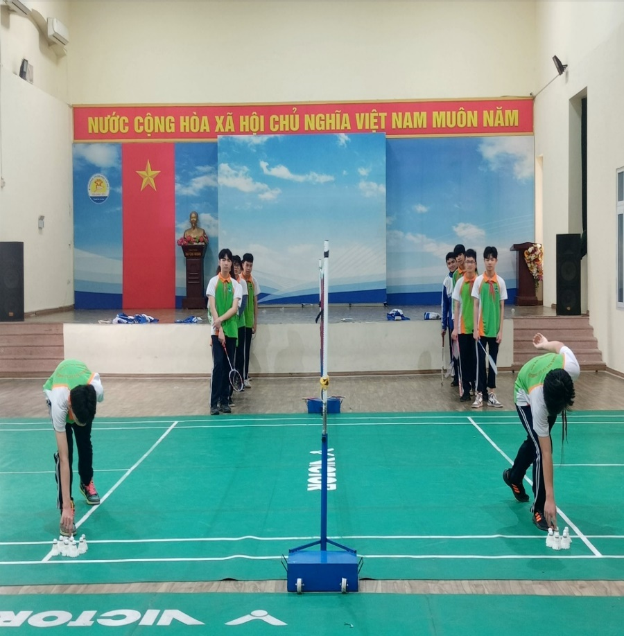

Trong năm học 2021-2022, giáo viên tiến hành kiểm tra thể lực của 2 lớp 9A4 và 9C3 trước khi áp dụng các bài tập vào bổ trợ thể lực.

Bài tập áp dụng :Di chuyển ngang sân,kết hợp nhặt cầu , thời gian 1 phút, tính số lần đã nhặt (mỗi lần chỉ nhặt 1 quả)

Giáo viên kiểm tra theo nhóm nam, nữ riêng.Ghi số lần của từng nhóm

Kết quả thu được như sau.:
BẢNG ĐÁNH GIÁ KẾT QUẢ THỂ LỰC BAN ĐẦU CỦA 2 NHÓM
(Bảng 01)
TT | Số  học sinh | 18-20 quả | 14 -17 quả | 8-10 quả | Dưới 8 quả
9A4 | 30 em | 6 em  20% | 8 em  26,7% | 10 em  33,3% | 6 em  20%
9C3 | 30 em | 7 em  23,3% | 8 em  26,7% | 10em  33,3% | 5 em  16,7%

Số học sinh xuất hiện các biểu hiện sau vận động qua tham vấn với học sinh :
(Bảng 02)
TT | Số  học sinh | Bình thường | Hơi mệt | Mệt | Quá mệt
9A4(ĐC) | 30 em | 14 em  46,7% | 6 em  20% | 8 em  26,7% | 2 em  6,7%
9C3 (TN) | 30 em | 16 em  53,4% | 4 em  13,3% | 6 em  20% | 4 em  13,3%

BẢNG TÍNH ĐIỂM BÌNH QUÂN CÁC NỘI DUNG
CỦA 2 NHÓM TRƯỚC THỰC NGHIỆM
(Bảng 03)
TT | Sĩ số | Giỏi | Khá | Đạt | C Đạt
9A4 (ĐC) | 30 em | 8 em  26,7% | 10 em  33,3% | 7 em  23,3% | 5 em  16,7%
9C3 (TN) | 30 em | 9 em  30% | 10 em  33.3% | 8 em  26,7% | 3 em  10%

III. Nội dung và giải pháp thực hiện
Để góp phần nâng cao hiệu quả của tiết học cầu lông tôi đã nghiên cứu, lựa chọn các bài tập bổ trợ và áp dụng vào các tiết dạy. Do nội dung cầu lông của khối 9 được học lồng ghép với nội dung nhảy cao, chạy bền nữa nên thời lượng dành cho nội dung cầu lông trong mỗi tiết dạy bình quân chỉ có khoảng 15-18 phút. GV dành thời gian tập các bài tập bổ trợ có thể khoảng trên dưới 5-7 phút/1 tiết của một số tiết dạy (vào phần thể lực của mỗi giáo án) liên tục từ tiết thứ nhất cho đến tiết cuối cùng của chương trình cầu lông.
Một số bài tập bổ trợ phát triển thể lực dưới đây sẽ áp dụng được cho học sinh cả 4 khối ở trường THCS. Tuy vậy, cần phải biết cách lựa chọn bài tập, thời điểm đặt bài tập, lượng vận động cho từng bài tập, cường độ vận động... phù hợp với trình độ thể lực chuyên môn của học sinh theo từng khối lớp thì mới thực sự mang lại hiệu quả tốt nhất cho học sinh.
Sau đây là một số nhóm bài tập được lựa chọn để áp dụng cho học sinh lớp 9

1. Nhóm bài tập phát triển sức mạnh.
Năng lực làm việc biểu hiện lớn nhất trong một thời gian ngắn nhất mang tính bột phát, cho nên trong giảng dạy, sức mạnh tốc độ phải sử dụng các phương pháp đúng để phát triển năng lực làm việc với tốc độ cao. Vì vậy phải sử dụng các phương pháp đúng để phát triển năng lực làm việc với tốc độ cao của các nhóm cơ tham gia vào hoạt động.
Đặc điểm của môn cầu lông đòi hỏi người tập phải linh hoạt, nhanh nhẹn để có thể di chuyển liên tục với tốc độ nhanh, trong phạm vi diện tích sân của mình bằng các bước: Chạy tiến lùi, dừng, bật nhảy… kết hợp các động tác đánh cầu thấp tay phải trái, đập cầu tấn công nhanh mạnh hợp lý, chính xác để thực hiện được ý đồ chiến thuật v.v… Vì vậy sức mạnh trong cầu lông được thể hiện ở các động tác bật nhảy đập cầu, khả năng di chuyển nhanh, và các động tác đánh cầu tấn công, sự phán đoán, điểm tiếp xúc cầu v.v… Từ đó cho ta thấy sức mạnh trong môn cầu lông là sức mạnh tốc độ.
Từ cơ sở lí luận cũng như quan điểm vận động tập luyện và thi đấu môn cầu lông, các bài tập để phát triển sức mạnh tấc độ được tôi nguyên cứu, lựa chọn đưa vào để phù hợp cho học sinh tập luyện các bài tập sau :
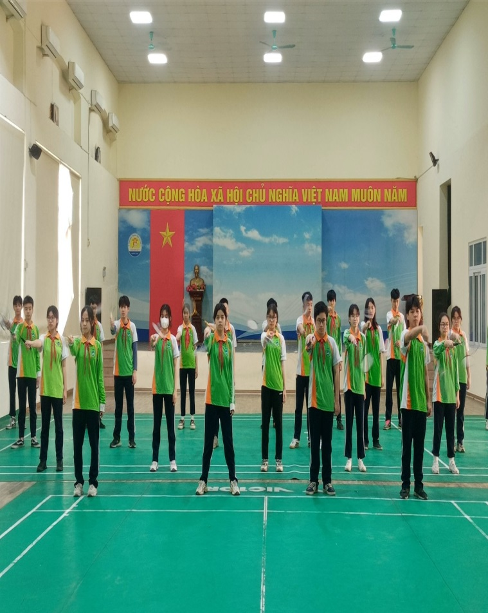
Bài tập 01: Lăng vợt theo hình số 8 trên cao.
Mục đích: Phát triển sức mạnh và độ dẻo, linh hoạt của cổ tay trong khi thực hiện kỹ thuật đánh cầu.
Thời điểm đặt bài tập trong giờ học : áp dụng trong cả quá trình dạy - học nội dung cầu lông.
Chuẩn bị: Mỗi học sinh chuẩn bị 1vợt. Cầm vợt vào tay thuận.
Cách thực hiện: Tập đồng loạt theo hàng ngang.
Động tác 1: Đứng 2 chân rộng bằng vai, tay phải cầm vợt trên cao trước mặt.
Động tác 2: Xoay vợt theo hình số 8 trên cao từ phải qua trái 30s rồi sau đó đổi chiều
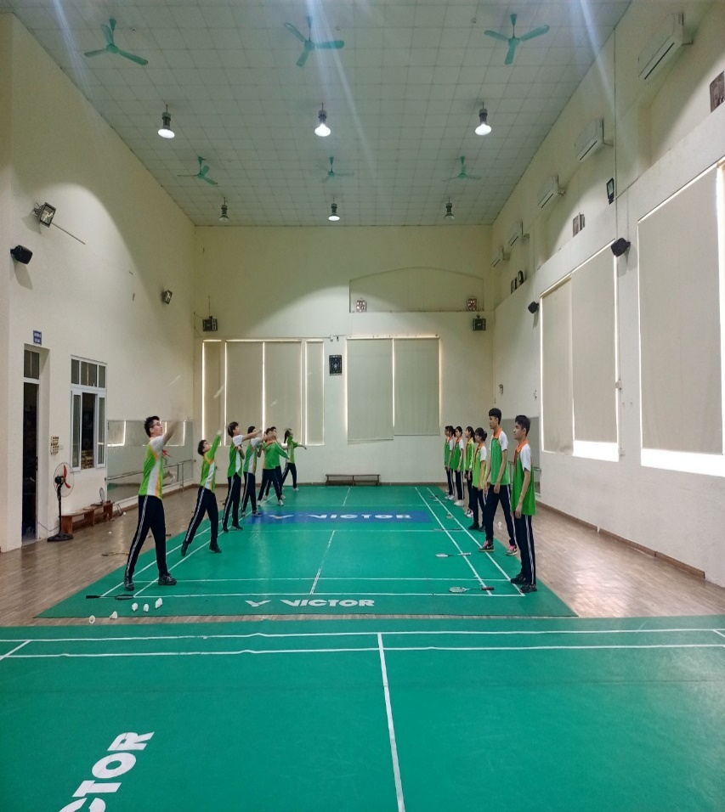
Bài tập 02: Ném cầu xa
Mục đích: Phát triển sức mạnh của cánh tay và phối hợp động tác mở vai, xoay người, vươn hông đánh tay trong khi đánh cầu.
Thời điểm đặt bài tập trong giờ học : áp dụng trong cả quá trình dạy - học nội dung cầu lông.
Chuẩn bị: Mỗi em 1 quả cầu đứng đối diện nhau, cách nhau 5m
Cách thực hiện: Đứng thành 3 hàng ngang, mỗi bên 2 hàng quay mặt vào nhau cách nhau 5m , giãn cách 1 sải tay. Giáo viên ra lệnh bằng còi 2 hàng có cầu thực hiện ném cầu ra xa phía hàng đối diện.
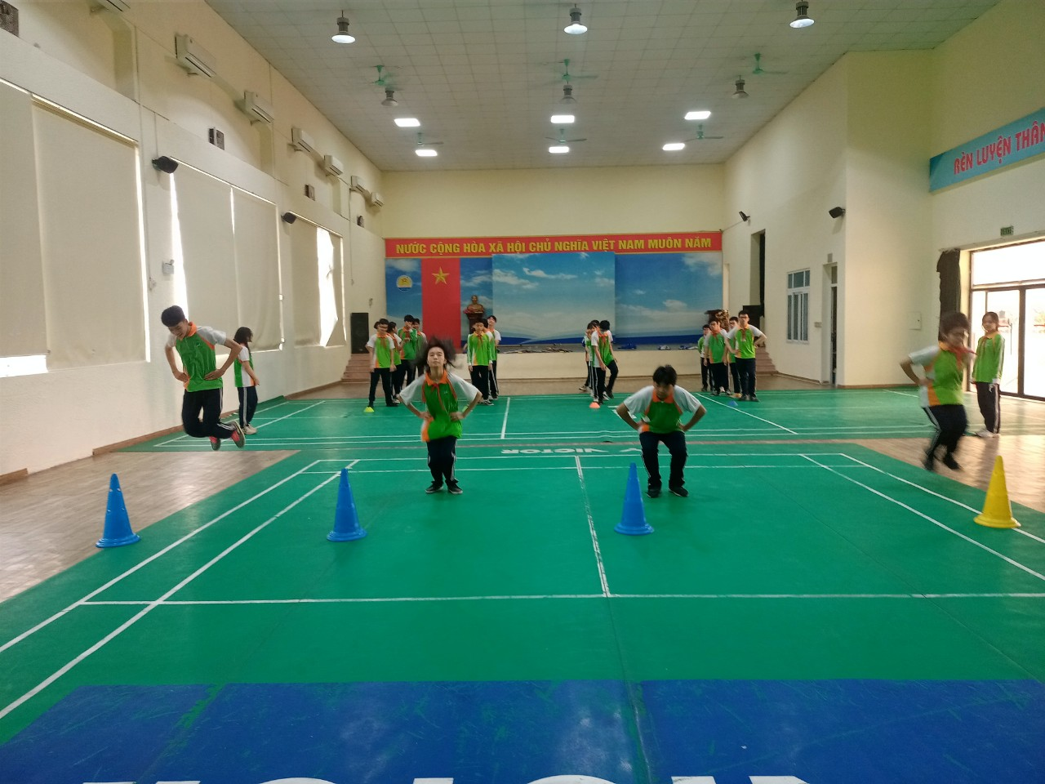
Bài tập 03: Bật cóc liên tục
Mục đích: Phát triển sức mạnh tốc độ và sức bật của cổ chân, độ linh hoạt của các khớp.
Thời điểm đặt bài tập trong giờ học: Đặt trước hoặc sau khi kết thúc học nội dung cầu lông là còn tùy thuộc vào mục tiêu, yêu cầu của tiết dạy. Nếu đặt sau khi kết thúc thời lượng học nội dung cầu lông thì tăng thêm số bước lên 2 - 3 bước nữa.
Chuẩn bị: Vạch XP, 2 mốc (hoặc 2 cờ nhỏ)
Cách thực hiện: Học sinh 2 tay chống hông, ngồi nhổm lên 2 gót chân. Có hiệu lệnh học sinh bắt đầu bật lên xuống liên tục (chú ý bật độ dài tối đa 40 cm).
Giáo viên: Theo dõi qua các lần tập nhắc nhở học sinh tích cực tập luyện.
Thời gian nghỉ: giữa lần lặp lại 1 phút.
Qua việc áp dụng nhóm bài tập phát triển sức mạnh trong tập luyện và thi đấu cầu lông tôi thấy sức mạnh, độ dẻo, linh hoạt của cổ tay, sức mạnh của cổ chân, độ linh hoạt của các khớp của học sinh đã tốt hơn.

2. Nhóm bài tập phát triển sức nhanh, sức bền
Trong tập luyện thi đấu cầu lông, yếu tố sức nhanh là một tố chất cơ bản. Không có sức nhanh thì người tập không thể phản ứng kịp thời trước các đường cầu tấn công nhanh của đối phương, không thể di chuyển đến các vị trí thuận lợi và cần thiết để cứu cầu, chỉnh cầu, đồng thời cũng không thể chớp nhoáng để tấn công nhanh sang sân đối phương để giành điểm. Cầu lông là môn thể thao không có chu kỳ nên quá trình phản ứng của nó phụ thuộc vào sức nhanh động tác. Quan trọng nhất là sức nhanh di chuyển để thực hiện kỹ thuật động tác. Vì vậy tôi lựa chọn các bài tập phát triển ức nhanh cho học sinh.
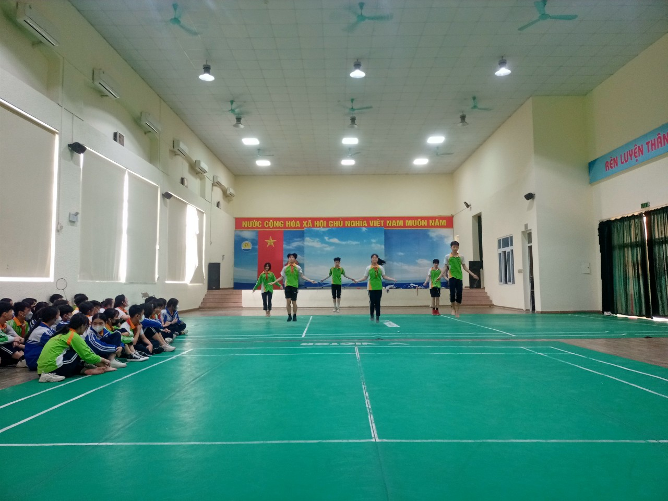
Bài tập 01: Nhảy dây. (Nhảy dây cá nhân)
Mục đích: Phát triển sức nhanh, dẻo dai của cổ tay, cổ chân và sự phối hợp vận động của tay, chân. Tạo điều kiện thuận lợi cho các bước di chuyển để phối hợp thực hiện kỹ thuật cầu lông một cách nhanh và chính xác nhất.
Thời điểm đặt bài tập trong giờ học: Đầu hoặc kết thúc học nội dung cầu lông của một số tiết dạy tùy vào mục tiêu, yêu cầu của bài dạy.
Yêu cầu: Khi nhảy dây, đầu gối không được co, chỉ dùng sức cổ chân và nhảy liên tục không có bước đệm.
Thời gian: Mỗi lần thực hiện: nam 35s - 40s; nữ 30s - 35s. (Nếu đặt sau khi kết thúc nội dung cầu lông thì cần tăng thời gian cho mỗi lần thực hiện thêm 10 - 15s nữa).
Số lần Thực hiện: 2 lần.
Đội hình tập luyện: Hàng ngang
Tổ chức thực hiện: Thực hiện từng nhóm. Các nhóm còn lại quan sát và cổ vũ cho bạn.
Bài tập 02: Di chuyển ngang, kết hợp đánh cầu thấp thuận tay, trái tay
Mục đích: Phát triển sức nhanh di chuyển ngang để đón đỡ những pha cầu dạt biên của đối phương.
Thời điểm đặt bài tập trong giờ hoc: Đầu hoặc kết thúc học nội dung cầu lông của một số tiết dạy, tùy vào mục tiêu, yêu cầu của bài dạy.
Chuẩn bị: Sân cầu lông, còi, đồng hồ bấm giờ, vợt.
Cách tập: Từng hàng dọc đứng giữa sân cầu lông, mỗi bên 5 hoặc 6 em (mỗi hàng 10 - 12 em) cách nhau 2m. Khi có hiệu lệnh (còi), tất cả di chuyển sang ngang thực hiện kỹ thuật đánh cầu phải, trái tay.
Thời gian: Mỗi nhóm thực hiện trong 1 phút. Thời gian nghỉ giữa các nhóm là 1 phút.
Bài tập 03: Di chuyển tiến, lùi (kết hợp đánh cầu thấp thuận tay trái tay, kết hợp đập cầu chính diện)
Mục đích: Phát triển sức nhanh di chuyển tiến lùi để đón đỡ những pha cầu ngắn trước mặt và lùi về để đánh, đập cầu chính diện những quả cầu đối phương đánh sang, từ trên cao ra phía sau.
Thời điểm đặt bài tập trong giờ học: Đầu hoặc kết thúc học nội dung cầu lông của một số tiết dạy, tùy vào mục tiêu, yêu cầu của bài dạy.
Chuẩn bị: Sân cầu lông, lưới, vợt, còi...
Cách tập: Mỗi bên sân có 2 - 3 học sinh, đứng vị trí giữa sân. Khi có hiệu lệnh (còi) tất cả di chuyển tiến đơn bước thực hiện đánh cầu thấp thuận tay đánh cầu sau đó di chuyển lùi về bật nhảy đập cầu.
Số lần thực hiện: Mỗi nhóm thực hiện di chuyển 5 lần đánh cầu thấp thuận tay kết hợp đập cầu chính diện, di chuyển 5 lần đánh cầu thấp trái tay kết hợp đập cầu chính diện (không cầu) sau đó đổi nhóm.
Thời gian: Mỗi nhóm thực hiện trong 1 phút.
Qua việc áp dụng nhóm bài tập phát triển sức nhanh, sức bền trong tập luyện và thi đấu cầu lông đã giúp học sinh tăng sự dẻo dai của cổ tay, cổ chân và sự phối hợp vận động của tay, chân . Tạo điều kiện thuận lợi các bước di chuyển để phối hợp thực hiện kỹ thuật cầu lông một cách nhanh nhất và chính xác nhất. Ngoài ra còn giúp học sinh có thể di chuyển linh hoạt khắp mặt sân, để đỡ cầu và đập cầu ghi điểm.

3. Nhóm bài tập phát triển khéo léo (năng lực phối hợp vận động)

Trong cầu lông đòi hỏi phải kết hợp nhiều năng lực khác nhau. Song tùy theo mục đích, hành động với từng trường hợp cụ thể mà một năng lực nào đó sẽ cần được thể hiện trội hơn năng lực khác. Đặc biệt là các năng lực liên kết, định hướng, phân biệt, phản ứng và thích ứng, ngoài ra còn có năng lực nhịp điệu và thăng bằng.
Năng lực liên kết: Được thể hiện sự phối hợp giữa các bộ phận cơ thể như chân, tay, thân mình vào thực hiện một nhiệm vụ cụ thể của cầu lông. Nó bắt đầu khâu quan sát, phán đoán, di chuyển để khéo léo thực hiện được đường cầu theo ý muốn. khi giảng dạy kỹ thuật cho học sinh việc kết hợp các động tác chuyển trọng tâm cơ thể đến hoạt động của, chân, tay, thân người, đòi hỏi người tập phải liên kết các yếu tố không gian, thời gian và mức độ dùng sức một cách hợp lý, mới đảm bảo tiếp xúc cầu chính xác, đánh cầu đúng chiến thuật...

Năng lực định hướng: Được thể hiện ở khả năng xác định hướng đường cầu của đối phương, di chuyển đón cầu để thực hiện đánh cầu một cách chính xác.

Năng lực phân biệt vận động: Được thể hiện ở khả năng dùng sức cùng với cảm giác về không gian sân, cũng như cảm giác với cầu. Đối với học sinh khi mới tập luyện, cảm giác này còn hạn chế nên tỉ lệ đánh cầu vào lưới, hoặc đánh cầu ra ngoài sân, hoặc là điểm tiếp xúc với cầu không chính xác còn cao.
Năng lực phản ứng nhanh: Thể hiện khả năng phản ứng nhanh trong mọi tình huống.
Năng lực thích ứng: Điều này thể hiện ở học sinh chọn chơi môn cầu lông nhiều và có trình độ cao hơn. Các em có thể thay đổi mức độ dùng sức hoặc thay đổi các động tác, đặc biệt như cổ tay để có thể điều chỉnh đường cầu.
Năng lực nhịp điệu và thăng bằng: Năng lực này đặc biệt cần thiết cho học sinh. Nó thể hiện ở việc tiếp thu hoặc hành động một kỹ thuật đánh cầu hoặc đỡ cầu theo đặc tính nhịp điệu kỹ thuật hoặc khả năng giữ thăng bằng trong hoặc sau khi thực hiện kỹ thuật.

Trong quá trình giảng dạy tôi đã đưa các bài tập sau vào để phát triển các năng lực trên cho các em giúp các em tiếp thu bài học được tốt hơn và phát triển năng lực vận động tốt hơn.
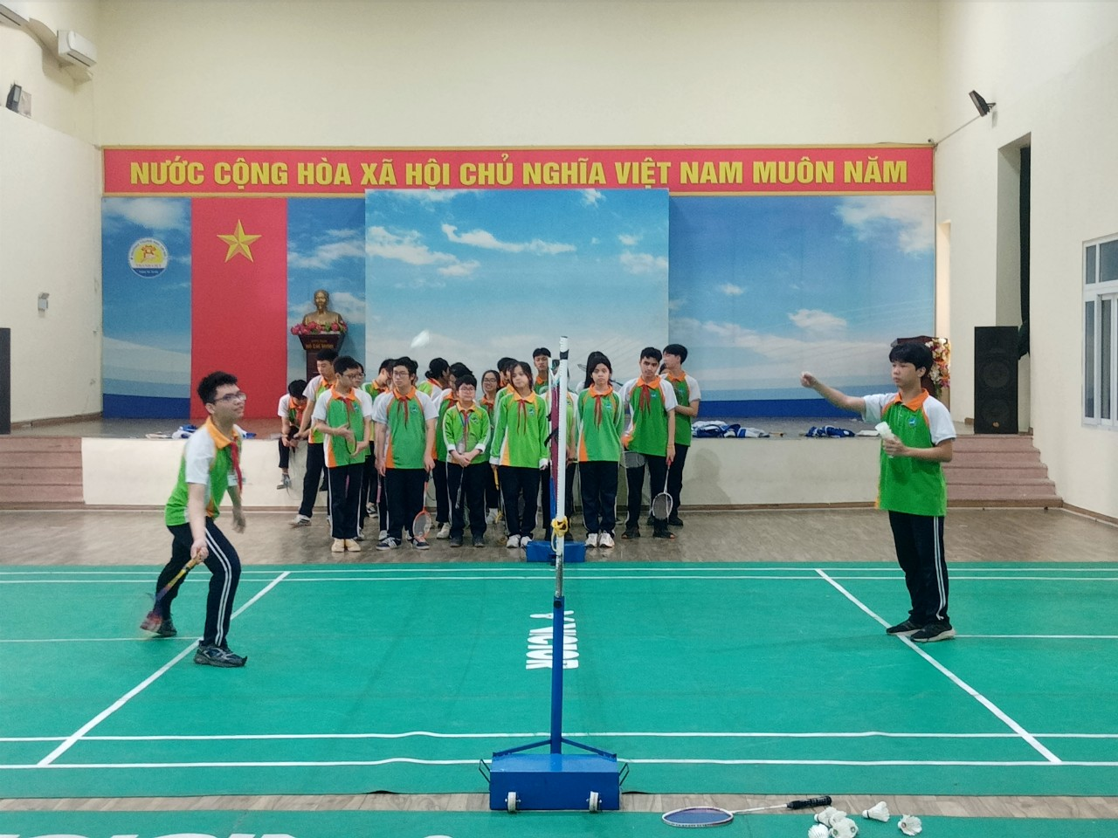
Bài tập 1: Di chuyển đánh cầu thấp thuận tay và trái tay qua lưới vào ô 1,98m.
Mục đích: Phát triển phối hợp vận động kết hợp khả năng khéo léo đưa cầu qua lưới vào ô.
Chuẩn bị: Sân cầu lông, lưới, vợt, còi...
Cách thực hiện: Mỗi người ở 1 bên sân, người phục vụ tung cầu cho người thực hiện di chuyển thực hiện bỏ cầu qua sân, cầu rơi vào ô 1,98m. Mỗi người thực hiện 10 quả liên tục.
Yêu cầu: Di chuyển nhanh phối hợp kỹ thuật đánh cầu phải trái qua lưới, vào ô.
Người phục vụ quan sát và tung cầu liên tục cho người tập thực hiện.
Nhóm còn lại, quan sát rút kinh nghiệm cho bản thân.

Bài tập 2: Phát cầu cao sâu 10 quả.
Mục đích: Phối hợp tốt kỹ thuật, lực của tay, ý đồ chiến thuật khi phát cầu.
Cách thực hiện:
Cho học sinh đứng thành 2 hàng ngang ở 2 bên sân thực hiện phát cầu qua lưới cao sâu 10 lần.
Thực hiện phát cầu đồng loạt (khi nghe hiệu lệnh còi, lần lượt phát từng quả, cho đến hết). GV quan sát nhắc nhở học sinh. Sau đó đổi nhóm phát cầu. Những học sinh chưa đến lượt thực hiện quan sát rút kinh nghiệm.
Yêu cầu: Thực hiện phát cầu đường cầu đi cao, sâu ra phía cuối sân.

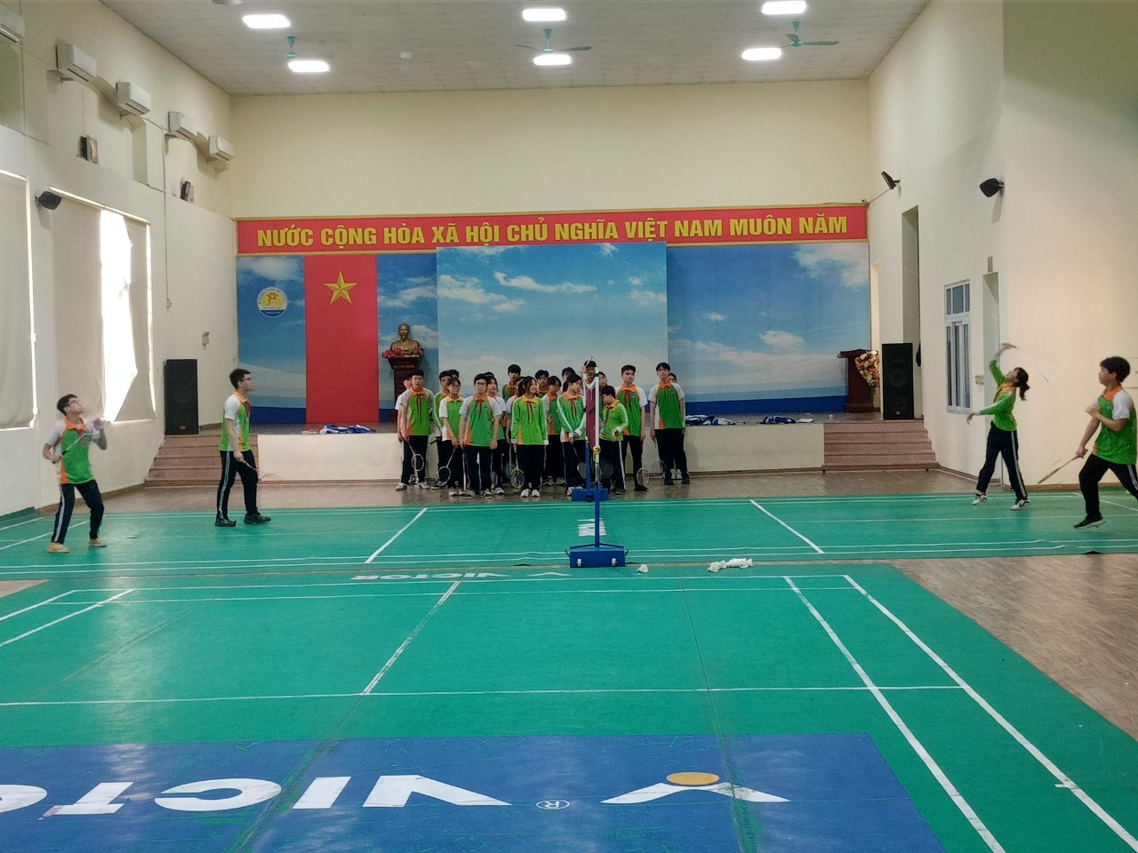
Bài tập 3: Đánh cầu qua lại 10 quả
Mục đích: Phối kết hợp các kỹ thuật di chuyển kết hợp đánh cầu qua lại trên lưới.
Cách thực hiện: Mỗi bên sân 2 người thực hiện các kỹ thuật di chuyển đánh cầu thấp thuận tay, trái tay, đánh cầu cao sâu, đập cầu chính diện... đánh cầu qua lại trên lưới.
Yêu cầu:
Từng cặp thực hiện, hết 10 quả đổi cặp khác vào sân.
Những học sinh chưa đến lượt thực hiện, đứng quan sát để rút kinh nghiệm cho bản thân

Qua việc áp dụng nhóm bài tập phát triển khéo léo trong tập luyện và thi đấu cầu lông để tăng khả năng phối hợp vận động, khả năng khéo léo đưa cầu qua lưới.
4. Vận dụng bài tập bổ trợ vào tập luyện trong 24 tiết học.
TIẾN TRÌNH DẠY HỌC NỘI DUNG CẦU LÔNG
(Tiết dạy lồng ghép 2 nội dung chính - Áp dụng một nội dung Cầu lông)
TIẾT | NHÓM ĐỐI CHỨNG | NHÓM THỰC NGHIỆM  (Áp dụng thêm các bài tập được lựa chọn)
1- 4 | - Giới thiệu tư thế chuẩn bị, cách cầm vợt, cầm cầu.  - Một số trò chơi cảm giác với cầu.  - Kỹ thuật di chuyển kết hợp đánh cầu thấp thuận tay | - Lăng vợt phải trái (số 8 nằm ngang)  - Xoay cổ tay với chai nước.  - Nhảy dây cá nhân.  - Đánh cầu vào tường.  - Di chuyển ngang, kết hợp đánh cầu thấp thuận tay, trái tay.
5-8 | - Ôn kỹ thuật di chuyển kết hợp đánh cầu thấp thuận tay  - Học kỹ thuật di chuyển kết hợp đánh cầu thấp trái tay  - Giới thiệu luật: Kích thước sân cầu lông, vợt. | - Lăng vợt phải trái (số 8 nằm ngang)  - Xoay cổ tay với chai nước.  - Nhảy dây cá nhân.  - Đánh cầu vào tường  - Di chuyển ngang, kết hợp đánh cầu thấp thuận tay, trái tay.  - Bật cóc 10m.
9-12 | - Giới thiệu luật đánh cầu.  - Ôn kỹ thuật di chuyển kết hợp đánh cầu thấp thuận, trái tay | - Lăng vợt phải trái (số 8 nằm ngang)  - Bật nhảy chạm vật chuẩn trên cao.  - Di chuyển ngang, kết hợp đánh cầu thấp thuận tay, trái tay.  - Bật cóc 10m.
13-17 | - Học kỹ thuật di chuyển lên 2 góc gần lưới, lùi về 2 góc cuối sân.  Ôn di chuyển kết hợp đánh cầu phải trái. | - Lăng vợt phải trái (số 8 nằm ngang)  - Di chuyển đánh cầu vào khu vực 1m98  - Di chuyển tiến, lùi (kết hợp đánh cầu thấp thuận tay, trái tay và đập cầu chính diện).  - Nhảy dây cá nhân.
18-21 | - Học kỹ thuật phát cầu cao xa, thấp gần.  - Học luật phát cầu.  - Luyện tập đánh cầu lông. | - Di chuyển đánh cầu vào khu vực 1m98  - Di chuyển tiến lùi kết hợp đánh cầu.  - Phát cầu cao sâu 10 quả.  - Di chuyển ngang phải, trái nhặt cầu
22-24 | - Luyện tập chuẩn bị kiểm tra.  - Kiểm tra kỹ thuật cầu lông (Nội dung giáo viên chọn) | - Di chuyển đánh cầu bỏ nhỏ 2 ô trên lưới.  - Di chuyển đánh cầu phải trái  - Phát cầu cao sâu 10 quả.  - Di chuyển ngang phải, trái nhặt cầu

Qua việc áp dụng nhóm bài tập bổ trợ trong tập luyện và thi đấu cầu lông nhằm giúp các em phát triển tốt hơn về mặt thể chất cũng như trình độ, thể lực và kỹ thuật của môn cầu lông.
IV. Kết quả triển khai áp dụng sáng kiến kinh nghiệm

1. Kiểm tra đánh giá
Để đánh giá năng lực phát triển về thể lực chuyên môn cũng như kỹ thuật mà các em đã được sau 24 tiết học môn cầu lông, tôi đã đưa ra 3 bài tập để kiểm tra đánh giá kết quả giữa 2 nhóm và kiểm tra thể lực của 2 nhóm.
a. Nội dung kiểm tra
*Bài tập phối hợp
- Di chuyển đánh cầu bỏ nhỏ 2 ô trên lưới.
- Di chuyển đánh cầu phải trái
- Phát cầu cao sâu 10 quả.
* Bài tập kiểm tra thể lực
- Di chuyển ngang phải, trái nhặt cầu. Tính số lần nhặt cầu trong 1 phút.
b. Cách tiến hành kiểm tra và thang điểm
*Bài tập phối hợp
Cách tiến hành: Kiểm tra từng bài tập.
Bài tập 1: Di chuyển đánh cầu bỏ nhỏ 2 ô trên lưới
- Cách thực hiện: Người phục vụ tung cầu về phía sân người kiểm tra. Người kiểm tra di chuyển và thực hiện kỹ thuật đánh cầu phải trái qua lưới vào ô giới hạn phát cầu (1,98 m), thực hiện 10 quả liên tiếp. Giáo viên đánh giá kỹ thuật di chuyển và kỹ thuật đánh cầu phải trái theo 3 mức A, B, C.
Loại A: Di chuyển nhanh, thực hiện đánh cầu qua lưới, cảm giác với cầu tốt. Số quả cầu vào ô theo quy định đạt được nhiều.
Loại B: Còn di chuyển chậm, kỹ thuật còn sai sót.
Loại C: Sai sót nhiều trong di chuyển, kỹ thuật thực hành còn yếu, chưa có cảm giác với cầu. Cầu không qua lưới hoặc không vào ô quy định.
* Số lần phát cầu: + Của nữ là chỉ số trước.
+ Của nam là chỉ số sau.
* Mức độ đánh giá: + Từ 5 điểm trở lên thì xếp loại Đ
+ 5 điểm trở xuống thì xếp loại CĐ.
( Bảng 04)
Số lần đánh cầu vào ô  (Điểm) |  | 9- 10  (quả) | 7-8  (quả) | 5-6  (quả) | 4  (quả) | 3  (quả) | 2  (quả) | 1  (quả) | 0  (quả)
 |  | 10 | 9 | 8 | 7 | 6 | 5 | 4 | 3
Chất lượng kỹ thuật | A | 10 | 9 | 8 | 7 | 6 | 5 | 4 | 3
Chất lượng kỹ thuật | B | 10 | 8 | 7 | 6 | 5 | 4 | 3 | 2
Chất lượng kỹ thuật | C | 8 | 7 | 6 | 5 | 4 | 3 | 2 | 1
BẢNG TÍNH THANG ĐIỂM BÀI TẬP 1

Bài tập 2: Di chuyển đánh cầu phải trái
- Cách thực hiện: Mỗi đợt 2 học sinh cùng kiểm tra vào sân. Hai học sinh đứng 2 bên sân cầu lông sử dụng các kỹ thuật di chuyển đã học kết hợp đánh cầu thuận tay, trái tay qua lại 10 quả cho nhau trong phạm vi sân, qua lưới. Đánh liên tục 10 quả thì dừng kiểm tra.
Kết quả: Tính số lần liên tục nhiều nhất kết hợp với đánh giá về kỹ thuật và di chuyển theo 3 mức A, B, C.
Loại A: Học sinh thực hiện đúng cả kỹ thuật di chuyển và kỹ thuật đánh cầu thuận tay, trái tay, tốc độ di chuyển nhanh, cảm giác cầu tốt.
Loại B: Còn sai sót trong các bước di chuyển hoặc ở kỹ thuật đánh cầu thuận tay, trái tay, di chuyển chậm, cảm giác về cầu chưa tốt.
Loại C: Sai sót nhiều cả trong hai kỹ thuật di chuyển và đánh cầu, cảm giác cầu chưa tốt. (số lần đánh liên tục ít, rơi nhiều lần)
* Số lần phát cầu: + Của nữ là chỉ số trước.
+ Của nam là chỉ số sau
* Mức độ đánh giá: + Từ 5 điểm trở lên thì xếp loại Đ
+ 5 điểm trở xuống thì xếp loại CĐ.
( Bảng 05 )
Số lần di chuyển đánh cầu  (Điểm) |  | 9- 10  (quả) | 7-8  (quả) | 5-6  (quả) | 4  (quả) | 3  (quả) | 2  (quả) | 1  (quả) | 0  (quả)
 |  | 10 | 9 | 8 | 7 | 6 | 5 | 4 | 3
Chất lượng kỹ thuật | A | 10 | 9 | 8 | 7 | 6 | 5 | 4 | 3
Chất lượng kỹ thuật | B | 10 | 8 | 7 | 6 | 5 | 4 | 3 | 2
Chất lượng kỹ thuật | C | 8 | 7 | 6 | 5 | 4 | 3 | 2 | 1
BẢNG TÍNH THANG ĐIỂM BÀI TẬP 2
Bài tập 3: Phát cầu cao sâu 10 quả.
- Cách thực hiện: Người kiểm tra đứng vào trong sân, phát cầu cao sâu liên tục 10 lần.
Kết quả: Tính số lần phát cầu. Kỹ thuật được đánh giá theo mức độ cao và điểm rơi của quả cầu theo mức độ A, B, C.
Loại A: Phát cầu ổn định, điểm tiếp xúc cầu đường cầu đi ổn định, điểm rơi trên sân hợp lí, kỹ thuật tốt.
Loại B: Phát cầu ổn định nhưng lực cầu đi chưa đủ cao, sâu, kỹ thuật tốt
Loại C: Phát cầu chưa ổn định, độ cao sâu chưa tốt. Điểm rơi trên sân chưa hợp lí.
* Số lần phát cầu: + Của nữ là chỉ số trước.
+ Của nam là chỉ số sau
* Mức độ đánh giá: + Từ 5 điểm trở lên thì xếp loại Đ
+ 5 điểm trở xuống thì xếp loại CĐ.
( Bảng 06)
Số lần phát cầu  (Điểm) |  | 9- 10  (quả) | 7-8  (quả) | 5-6  (quả) | 4  (quả) | 3  (quả) | 2  (quả) | 1  (quả) | 0  (quả)
 |  | 10 | 9 | 8 | 7 | 6 | 5 | 4 | 3
Chất lượng kỹ thuật | A | 10 | 9 | 8 | 7 | 6 | 5 | 4 | 3
Chất lượng kỹ thuật | B | 10 | 8 | 7 | 6 | 5 | 4 | 3 | 2
Chất lượng kỹ thuật | C | 8 | 7 | 6 | 5 | 4 | 3 | 2 | 1
BẢNG TÍNH THANG ĐIỂM BÀI TẬP 3

2. Kết quả thu được
Sau khi kiểm tra 3 nội dung trên cho 2 lớp ở cả 2 nhóm:
* Tính bình quân điểm kiểm tra của cả 3 nội dung có kết quả như sau.
BẢNG SO SÁNH THÀNH TÍCH CỦA 2 NHÓM SAU THỰC NGHIỆM
(Bảng 07)
TT | Sĩ số | Giỏi | Khá | Đạt | C Đạt
9A4 (ĐC) | 30 em | 8 em  26,7% | 10 em  33,3% | 7 em  23,3% | 5 em  16,7%
9C3 (TN) | 30 em | 11 em  36,7% | 14 em  46,6% | 5 em  16,7% | 0 em  0%
Tăng: % |  | 6,7% | 13,3%
Giảm: % |  |  |  | 10% | 10 %

* Bài tập kiểm tra thể lực cả 2 nhóm:
Di chuyển ngang sân: (Trong phạm vi sân cầu lông)
Yêu cầu: Di chuyển ngang sân, nhặt quả cầu lông từ bên này sân sang bên kia sân. (Mỗi lần chỉ được nhặt 1 quả cầu)
- Cách thực hiện:
+ Kiểm tra theo nhóm 10 em.
+ Kiểm tra theo nhóm nam, nữ riêng.
+ GV bấm thời gian, ghi số lần nhặt cầu của từng nhóm.
- Dụng cụ: Còi, quả cầu lông (20 - 25 quả cho mỗi học sinh), đồng hồ bấm giờ
Kết quả thu được như sau.
(Bảng 08)
TT | Số  Học Sinh | 18- 20 quả | 14 -17 quả | 8- 10 quả | Dưới 8 quả
9A4 (ĐC) | 30 em | 10 em  33,3% | 9 em  30% | 7 em  23,4% | 4 em  3,3%
Tăng:% |  | 13,3% | 3,33%
Giảm |  |  |  | 10% | 6,7%
9C3 (TN) | 30 em | 15 em  50% | 15 em  50% | 0 em  0% | 0 em  0%
Tăng: % |  | 26,7% | 23,3%
Giảm: % |  |  |  | 0% | 0%
BẢNG SO SÁNH KẾT QUẢ TĂNG TIẾN VỀ THỂ LỰC
CỦA 2 NHÓM SAU THỰC NGHIỆM

+ Tham vấn với học sinh sau khi thực hiện bài tập và kết quả như sau:
(Bảng 09)
TT | Số  Học Sinh | Bình thường | Hơi mệt | Mệt | Quá mệt
9A4 (ĐC) | 30 em | 14 em  46,7% | 6 em  20% | 9 em  30% | 1 em  3,3%
Tăng: % |  | 0% | 0% | 3,3%
Giảm: % |  |  |  |  | 0,1%
9C3 (TN) | 30 em | 21 em  70% | 9 em  30% | 0 em  0% | 0 em  0%
Tăng: % |  | 16,6% | 16,7%
Giảm: % |  |  |  | 0% | 0%

Qua so sánh 2 bảng thành tích kiểm tra trên của 2 nhóm đối tượng thực nghiệm và đối chứng tôi thấy kết quả học tập của các em được nâng lên rõ rệt, nguyên nhân là :
Thứ nhất: Các em được áp dụng các bài tập bổ trợ mới có tinh thần thoải mái, yêu thích tập luyện hơn mặc dù tập luyện mệt hơn khi học cầu lông. Kết quả kiểm tra đánh giá về kỹ thuật cũng như tố chất thể lực của nhóm được thực nghiệm tăng lên rõ rệt.
Thứ hai: Từ cơ sở các bài tập thể lực đó ở trường, ở lớp, các em đã tích cực hơn trong việc luyện tập ở nhà và ở các câu lạc bộ cầu lông ở địa phương. Từ đó các em phát triển tốt hơn về mặt thể chất cũng như trình độ, thể lực và kỹ thuật của môn cầu lông chuẩn bị cho việc tiếp thu nhanh các môn học khác.

So sánh thành tích kiểm tra của 2 nhóm nghiên cứu:
+ Loại giỏi: Trung bình tăng 10% (Do loại trung bình và yếu giảm)
+ Loại khá: Trung bình tăng 13,3% (Do loại trung bình và yếu giảm)
+ Loại TB: Trung bình giảm 7,6% (Do loại khá giỏi tăng lên)
+ Loại Yếu: Không còn học sinh yếu kém qua kiểm tra nhóm thực nghiệm.
Kết quả đội tuyển cầu lông của trường trong năm học 2021-2022 cũng rất đáng khích lệ cụ thể thành tích như sau: 2 giải nhất, 2 giải nhì tại giải hội khỏe Phù Đổng cấp huyện :
1. Nguyễn Giang Sơn 9C3 giải nhất đơn nam lứa tuổi 14-15
2. Ngô Xuân Nhật 7A3 giải nhất đôi nam nữ lứa tuổi 12-13
3. Nguyễn Ngọc Nhi 7B1 giải nhất đôi nam nữ lứa tuổi 12-13
4. Lê Tuấn Anh 7C1 giải nhì đơn nam lứa tuổi 12-13
5. Đặng Ngọc Khuê 7A2 giải nhì đôi nữ lứa tuổi 12-13
6. Nguyễn Tường Vy 7C2 giải nhì đôi nữ lứa tuổi 12-13

C. KẾT LUẬN VÀ KHUYẾN NGHỊ
I. Kết luận
Dạy và học môn Thể dục ở trường THCS có vai trò rất quan trọng trong quá trình phát triển toàn diện cũng như nâng cao tinh thần tập luyện TDTT của học sinh. Nó có ảnh hưởng trực tiếp đến quá trình học tập, sự thích thú, là động lực thúc đẩy con người hoạt động, chiếm lĩnh những tri thức và phát triển năng lực sáng tạo, độc lập trong học tập, trong cuộc sống nói chung và trong tập luyện TDTT nói riêng.
Sau thời gian nghiên cứu và áp dụng các bài tập bổ trợ trên vào môn học cầu lông cho các em học sinh, tôi thấy thể lực, kỹ thuật, chiến thuật của các em được nâng lên rõ rệt. Giờ học của các em sinh động hơn, không bị nhàm chán, gò bó. Khi các em chơi cầu lông ở ngoài giờ học, ở nhà, ở các câu lạc bộ ở địa phương cũng tốt hơn. Và nhất là các buổi đấu tập, các em đã nhanh nhẹn hơn, bền bỉ hơn trong từng sét đấu.
Với con số 30 em được thực nghiệm và 30 em không được áp dụng bài tập trên tôi thấy kết quả rất tốt với các em được thực nghiệm. Vì vậy tôi mạnh dạn chia sẻ sáng kiến của mình trong nhiều năm giảng dạy ở trường phổ thông để góp phần chung vào việc đào tạo thế hệ trẻ.

II . KHUYẾN NGHỊ
1. Với nhà trường
Hàng năm tổ chức một số giải thi đấu cầu lông cho cả nam, nữ từ khối 6 đến khối 9 trong nhà trường và duy trì thường niên để khích lệ tinh thần tập luyện của học sinh.
2. Với giáo viên trực tiếp giảng dạy
Giáo viên giảng dạy bộ môn Thể dục không ngừng đổi mới phương pháp dạy học tích cực hơn. Nâng cao năng lực chuyên môn, năng lực sư phạm. Mạnh dạn đưa các bài tập nâng cao môn cầu lông phù hợp với trình độ từng nhóm học sinh trong trường.
3. Với học sinh
Học sinh phải có ý thức chủ động hoàn thành nhiệm vụ cá nhân và giúp đỡ bạn tập trong khi hoạt động nhóm. Nghiêm túc hơn nữa trong giờ học và mạnh dạn hỏi giáo viên những gì chưa hiểu và thắc mắc về kỹ thuật động tác cầu lông.
Tôi mong muốn nhận được sự đóng góp ý kiến cho đề tài này cũng như sự trao đổi kinh nghiệm giảng dạy của đồng nghiệp để bản thân tôi được học hỏi, tích luỹ kinh nghiệm, nâng cao trình độ chuyên môn, nghiệp vụ để thực hiện có hiệu quả nhiệm vụ dạy học và giáo dục, góp phần nhỏ vào việc nâng cao chất lượng và đổi mới giáo dục trong nhà trường phổ thông hiện nay.
Tôi xin chân thành cảm ơn!
Tôi xin cam đoan đây là sáng kiến của mình viết, không sao chép của người khác. Nếu sai tôi xin hoàn toàn chịu trách nhiệm.
Thanh Liệt, ngày 04/04/2023
Người viết

Trần Xuân Trường

DANH MỤC CÁC TỪ VIẾT TẮT TRONG SÁNG KIẾN
GV | Giáo viên
HS | Học sinh
BGH | Ban giám hiệu
THCS | Trung học cơ sở
GDTC | Giáo dục thể chất
GDPT | Giáo dục phổ thông
TDTT | Thể dục thể thao
TN | Thực nghiệm
ĐC | Đối chứng
SGK | Sách giáo khoa
Đ | Đạt
CĐ | Chưa đạt

DANH MỤC TÀI LIỆU THAM KHẢO

- Sách giáo viên giáo dục thể chất 6 kết nối tri thức - Nhà xuất bản Giáo dục Việt Nam
- Sách giáo viên giáo dục thể chất 7 kết nối tri thức - Nhà xuất bản Giáo dục Việt Nam
- Sách Giáo viên thể dục 8 - Nhà xuất bản Giáo dục năm 2005.
- Sách Giáo viên thể dục 9 - Nhà xuất bản Giáo dục năm 2005.
- Giáo trình cầu lông – Trường Đại Học sư phạm Thành phố Hồ Chí Minh
- Phương pháp tổ chức thi đấu và trọng tài môn Cầu lông
- Giáo trình lí luận và phương pháp giảng dạy TDTT - Nhà xuất bản giáo dục năm 2002.
- Sách học thuyết huấn luyện - Nhà xuất bản TDTT 1996

HÌNH ẢNH HỌC SINH NHẬN GIẢI CẦU LÔNG CẤP HUYỆN
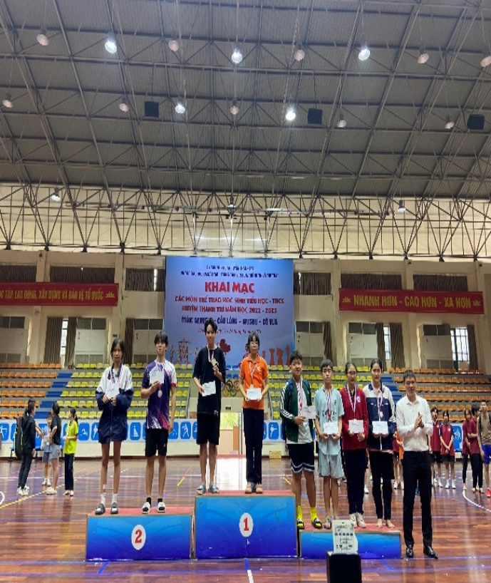 | 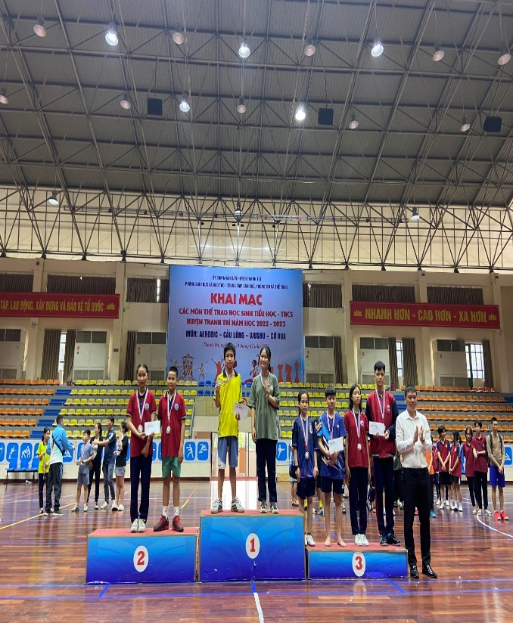

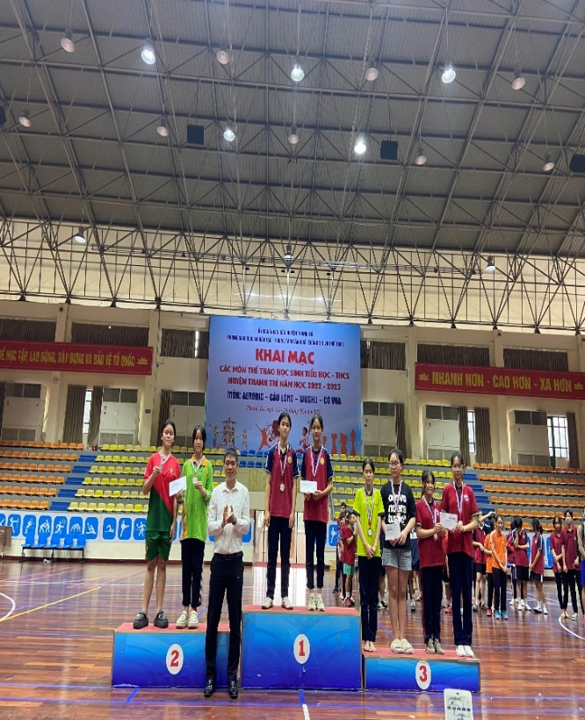 | 